Speel-uw-Spel 13 mei 2018 te Hoogersmilde.
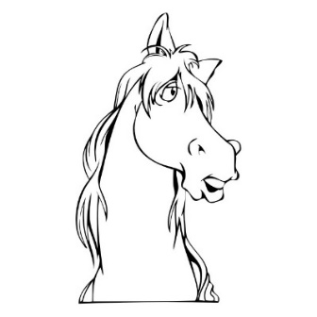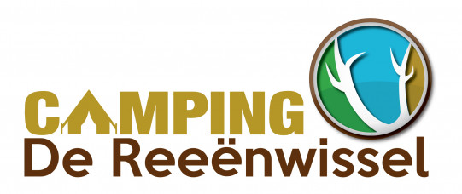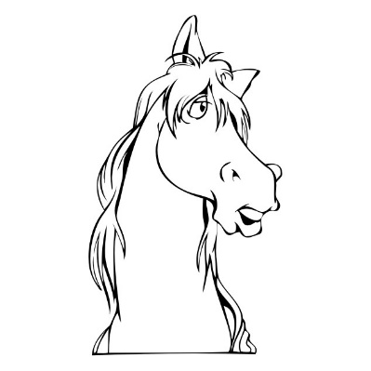

Algemene informatie
Uitleg evenement | Speel-uw-spel is een 1-daagse wedstrijd voor individuele ruiters.  In de omheinde buitenbak staan verschillende onderdelen opgesteld. Bij elk onderdeel zijn punten te halen.  Samen met je paard krijg je een bepaalde tijd om de punten te verzamelen. Jij kiest welke onderdelen en in welke volgorde je wilt gaan rijden. Je mag de verschillende onderdelen max.2x doen binnen de toegestane tijd. Het is tevens toegestaan om (eventueel deels) het paard aan de hand te leiden. De onderdelen bestaan o.a. uit een labyrint, smalle doorgang, water overbrengen, vlaggen, over een zeiltje stappen e.d. Tevens is er ook een onderdeel met een geluksfactor b.v. dobbelstenen gooien.  Max. 20 deelnemers te verdelen in 2 groepen. Iedere groep rijdt 2 rondes ( direct na elkaar) en de beste 4 per groep gaan door naar de finale. Na de laatste groep wordt de finale gereden door de 8 finalisten over 1 ronde en is er voor iedere finalist een prijsje in de vorm van gebruiksvoorwerpen.  Zaterdagmiddag 12 mei tussen 16.00 en 17.30 uur bieden wij, tegen betaling van een vergoeding ad. € 5,00 , de gelegenheid tot het oefenen van het parcours.  Zaterdag en/of zondag kun je vooraf, tussentijds of aansluitend direct vanaf de locatie een mooie bosrit maken in het DFW.  Zaterdag 17 juni is er nog een Speel-uw-Spel dag. Wanneer je aan beide dagen meedoet maak je kans om de winnaar te worden over beide dagen.
Datum | Zondag 13-05-2018
Locatie | Camping De Reeënwissel, Bosweg 23, 9423 TA Hoogersmilde
Organisatie | Camping De Reeënwissel + Anja van der Linden
Correspondentieadres | turbovanderlinden@gmail.com
Telefoon | Anja:06-20991366
Sluitingsdatum inschrijving | Vrijdag 11-05-2018 24-00uur
Info via FB | https://www.facebook.com/SpeelUwSpel/
Starttijden | Keuze uit 2 groepen: 10.00 uur of 12.00 uur
Startlijst | Groepsindeling zal uiterlijk zaterdag bekend gemaakt worden.
Websites | www.reeenwissel.nl/camping-met-manege

Gegevens deelnemer
Naam deelnemer |  | Postcode
Straat |  | Plaats
Mobiel nummer | 06- | Leeftijd deelnemer
E-mailadres |  | Naam paard

Keuzes deelnemer: * Wegstrepen wat niet jouw keuze is.
Voorkeur starttijd | 10.00 uur | 12.00 uur | Geen voorkeur
Huur zandpaddock | Ja | Nee
Zaterdag oefenen | Ja | Nee
Ook interesse voor 17 juni | Ja | Nee

Prijslijst
Inschrijf-en startgeld 13 mei | € 15,00
Inschrijf-en startgeld 17 juni | € 15,00
Inschrijf-en startgeld 13 mei en 17 juni met dezelfde combinatie | € 27,50
Huur zandpaddock overdag 13 mei | € 5,00
Huur zandpaddock overdag 17 juni | € 5,00
Parcours oefenen op zaterdagmiddag 12 mei | € 5,00
Parcours oefenen op zaterdagmiddag 16 juni | € 5,00
Voor mogelijkheden overnachtingen en huur box/paddock zie website www.reeenwissel.nl/camping-met-manege

Voorwaarden en disclaimer
Deelnemer verklaart, middels ondertekening van het inschrijfformulier, de risico’s van aanwezigheid bij en deelname aan dit evenement te accepteren. De organisator, noch de eigenaar van de accommodatie, kan derhalve aansprakelijk gesteld worden.
Deelnemer verklaart bekend te zijn met het feit dat hij bij wet aansprakelijk blijft voor door deelnemer (of diens paard) veroorzaakte schade. Wij adviseren de eigen WA-verzekering op uitsluitingen te controleren.
Deelnemers, begeleiders en vrijwilligers dienen alle aanwijzingen van de organisatie op te volgen.
Iedereen die te paard deelneemt is verplicht een goedgekeurde (CE/EN 1384 of CE/VG1) veiligheidshelm, alsmede geschikte kleding en schoeisel te dragen. Ook dient het harnachement te bestaan uit een zadel incl. beugels en een hoofdstel (eventueel bitloos)of halster incl. teugels, mits deze voldoende veilig zijn, dit ter beoordeling van de organisator. Tevens dient het harnachement paardvriendelijk te zijn, dit ter beoordeling van de organisator.
Door het insturen van het inschrijfformulier ontstaat de verplichting het inschrijf- en startgeld, alsmede de eventuele reservering van een zandpaddock, te betalen voor 11 mei 2018 op rekeningnummer NL41RABO0324470525 t.n.v. A. v/d Linden te Appelscha. Indien niet voor deze datum wordt voldaan vervalt de inschrijving zonder herinnering.
Reserveringen voor overnachtingen dienen betaald te worden aan Camping de Reeënwissel.
Het inschrijfformulier moet vóór aanvang van het evenement ter plaatse ondertekend worden, waarmee de deelnemer aangeeft eveneens akkoord te gaan met de bepalingen in dit document.
Ruiters jonger dan 18 jaar dienen een ondertekend inschrijfformulier te overhandigen; ouder (verzorger/voogd) verklaart met ondertekening dat hij/zij akkoord gaat met de deelname van zijn/haar kind aan dit evenement.

Speel-uw-Spel 13 mei 2018 te Hoogersmilde.

Datum Plaats

Naam deelnemer Handtekening deelnemer

Handtekening ouder/verzorger/voogd (bij deelnemers < 18 jaar):

